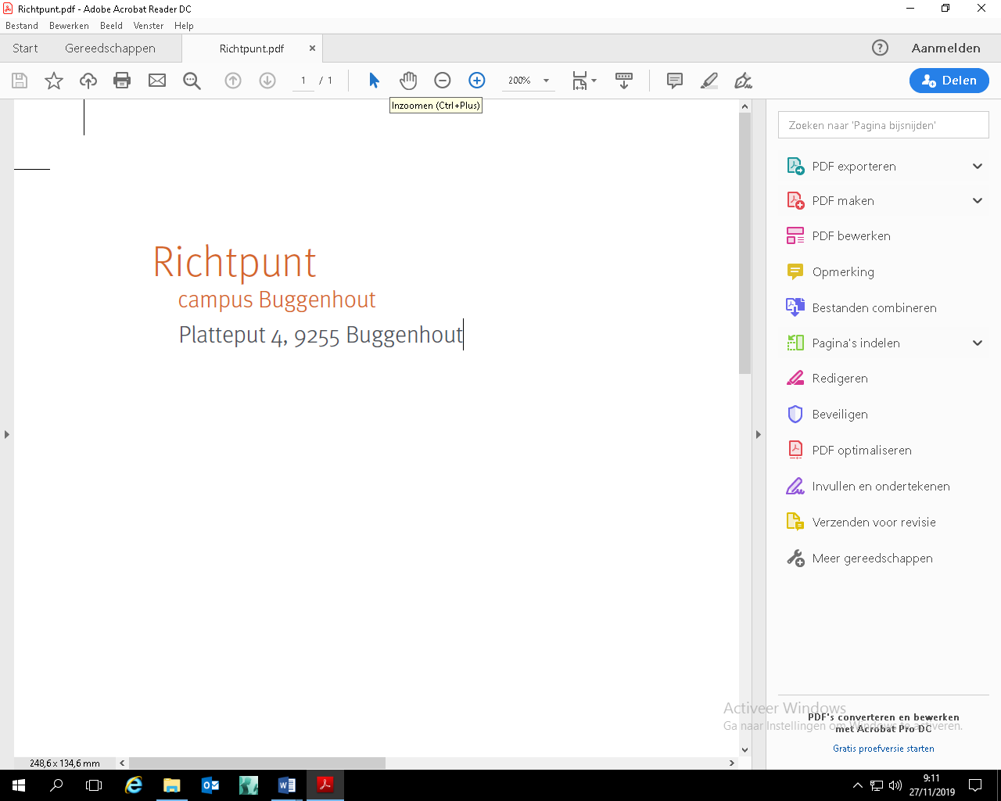

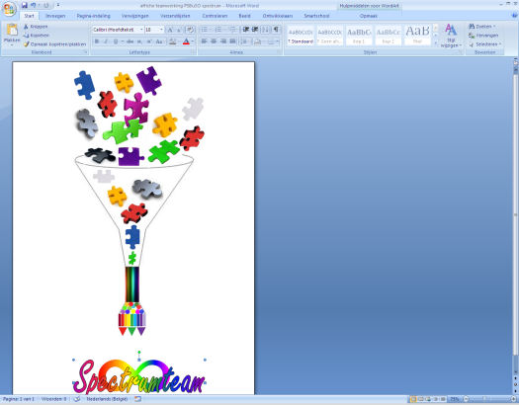

Visie op leerlingbegeleiding

Hoewel er een duidelijke opsplitsing is binnen de functie van leerlingbegeleider en orthopedagoog vinden we het binnen de cel leerlingen cruciaal om te werken vanuit een preventieve aanpak. Hoewel we dit niet los kunnen zien van het curatieve luik streven we naar opnieuw verbinding maken vanuit het curatieve met het preventieve luik.

**Preventie** als kernwoord omschrijft veel. Binnen Richtpunt campus Buggenhout willen we preventie invullen op diverse domeinen. Leerlinggericht ondersteunen in functie van een optimale klasparticipatie proberen we te installeren door de verschillende partijen nl. leerkrachten – leerling – ouders in functie van het groepsdynamisch leerproces beter op elkaar af te stemmen. De kernwaarden**: erkenning, liefdevolle aandacht, waakzame zorg en dit contextueel bekeken ,** uitdragen naar de volledige school is één van onze hoofddoelstellingen

Vanuit deze kernwaarden willen we methodisch werken met leerlingen en leerkrachten zodat er een rode draad ontstaat binnen de cel leerlingenondersteuning en de schoolwerking . Om deze rode draad vorm te geven hanteren we de principes van **geweldloos verzet (NVR)**. Er zijn voor de leerlingen, hun oprecht leren kennen vanuit hun eigenheid en inzetten op hun sterktes en verantwoordelijkheidszin is een must voor onze werking (**circle of courage**).

Wanneer het gedrag van de jongere het onderwijsleerproces -van zichzelf en anderen - in het gedrang brengt zal de cel leerlingenbegeleiding samen het traject van de jongere opvolgen, ondersteunen, bijsturen en bewaken en dit in samenspraak met de betrokken leerkracht en klassenraad. We willen blijvend aandacht hebben voor de pedagogische positie van de leerkracht en de rol van de leerling binnen dit proces en vice versa.

Vanuit het curatief luik werd de keuze gemaakt om te werken met enerzijds **het vierladenmodel** anderzijds werken we vanuit een **feitenanalyse** waarin objectief kijken naar gedrag op de voorgrond staat binnen ons sanctioneringsbeleid. Dit om enerzijds de autoriteit vanuit de positie van de leerkracht te bewaken en anderzijds om vanuit de cel leerlingenbegeleiding een transparant en afgebakende werking te hanteren om oppositioneel gedrag in kaart te brengen en bij te sturen . Het gedrag kenbaar maken aan de context van de leerling zodat we samen de leerling kunnen dragen, om te komen tot het formuleren van een WIJ-verhaal binnen de BREI-regel die van toepassing is op onze school.

Oplossingsgerichte strategieën worden vanuit een individuele benadering doorheen onze ganse werking gehanteerd. Wanneer de toepassing van de BREI-regel moeilijk loopt zullen de leerlingen ondersteund worden in het probleem oplossend denken en krijgen ze strategieën aangereikt binnen een eerder sturend feedbacksysteem om zo tot inzicht van het eigen handelen te komen. Op deze manier werken we zelfsturend en op maat van de leerlingen binnen een transparant kader van afspraken en regels. Afhankelijk van welke acties en ondersteuningsnoden noodzakelijk zijn zal de cel leerlingenbegeleiding beroep doen op externe actoren van de school zoals CLB, en andere laagdrempelige eerstelijnshulpverlening svormen.

*Cel leerlingen wie doet wat?*

|  |  |  |
| --- | --- | --- |
| **Actie** | **Leerlingbegeleider** | **Orthopedagoog** |
| Inschrijving leerling |  | X |
| In kaart brengen beeldvorming vorige school voor inschrijvingen |  | X |
| Oudergesprekken organiseren |  | X |
| Oudergesprekken voeren | X | X |
| Sanctioneren | X |  |
| Tuchtklassenraden | X |  |
| Sociale vaardigheidstrainingen |  | X |
| Leerling gesprekken | X | X |
| Psychotherapeutisch gesprek |  | X |
| Opvolging dagelijkse opvolging | X |  |
| Opvolging individuele trajecten |  | X |
| Administratie individuele trajecten |  | X |
| Handelingsplanning opvolging |  | X |
| Coaching leerkrachten | X | X |
| Time-out leerlingen in lokaal 10 | X |  |
| Telefonisch gesprekken ontvangen | X | X |
| Ondersteuning klassenraden | X | X |
| huisbezoeken | X | X |
| Verslaggeving externen | X | X |
| Samenwerking CLB | X | X |
| Overleg externen op verplaatsing | X | X |
| crisisinterventies | X |  |
| klasopvolging | x | X |
| Mailverkeer externen | X | X |
| Overleg leefgroepen | X | X |
| Intern overleg: cel leerlingen | X | X |
| Oudercontacten | X | X |
| Overleg beleid | X | (X Ann VN) |
| Overleg cel leerlingen- directie | X | X |
| Overleg B.E.U. |  | X |
| Paramedisch overleg | x | X |
| Toeleiding naar drughulpverlening (Lln) | X |  |
| Curatieve leerlingbegeleiding: fysieke interventies | X |  |
| Uitzoeken vormingsaanbod | X | x |